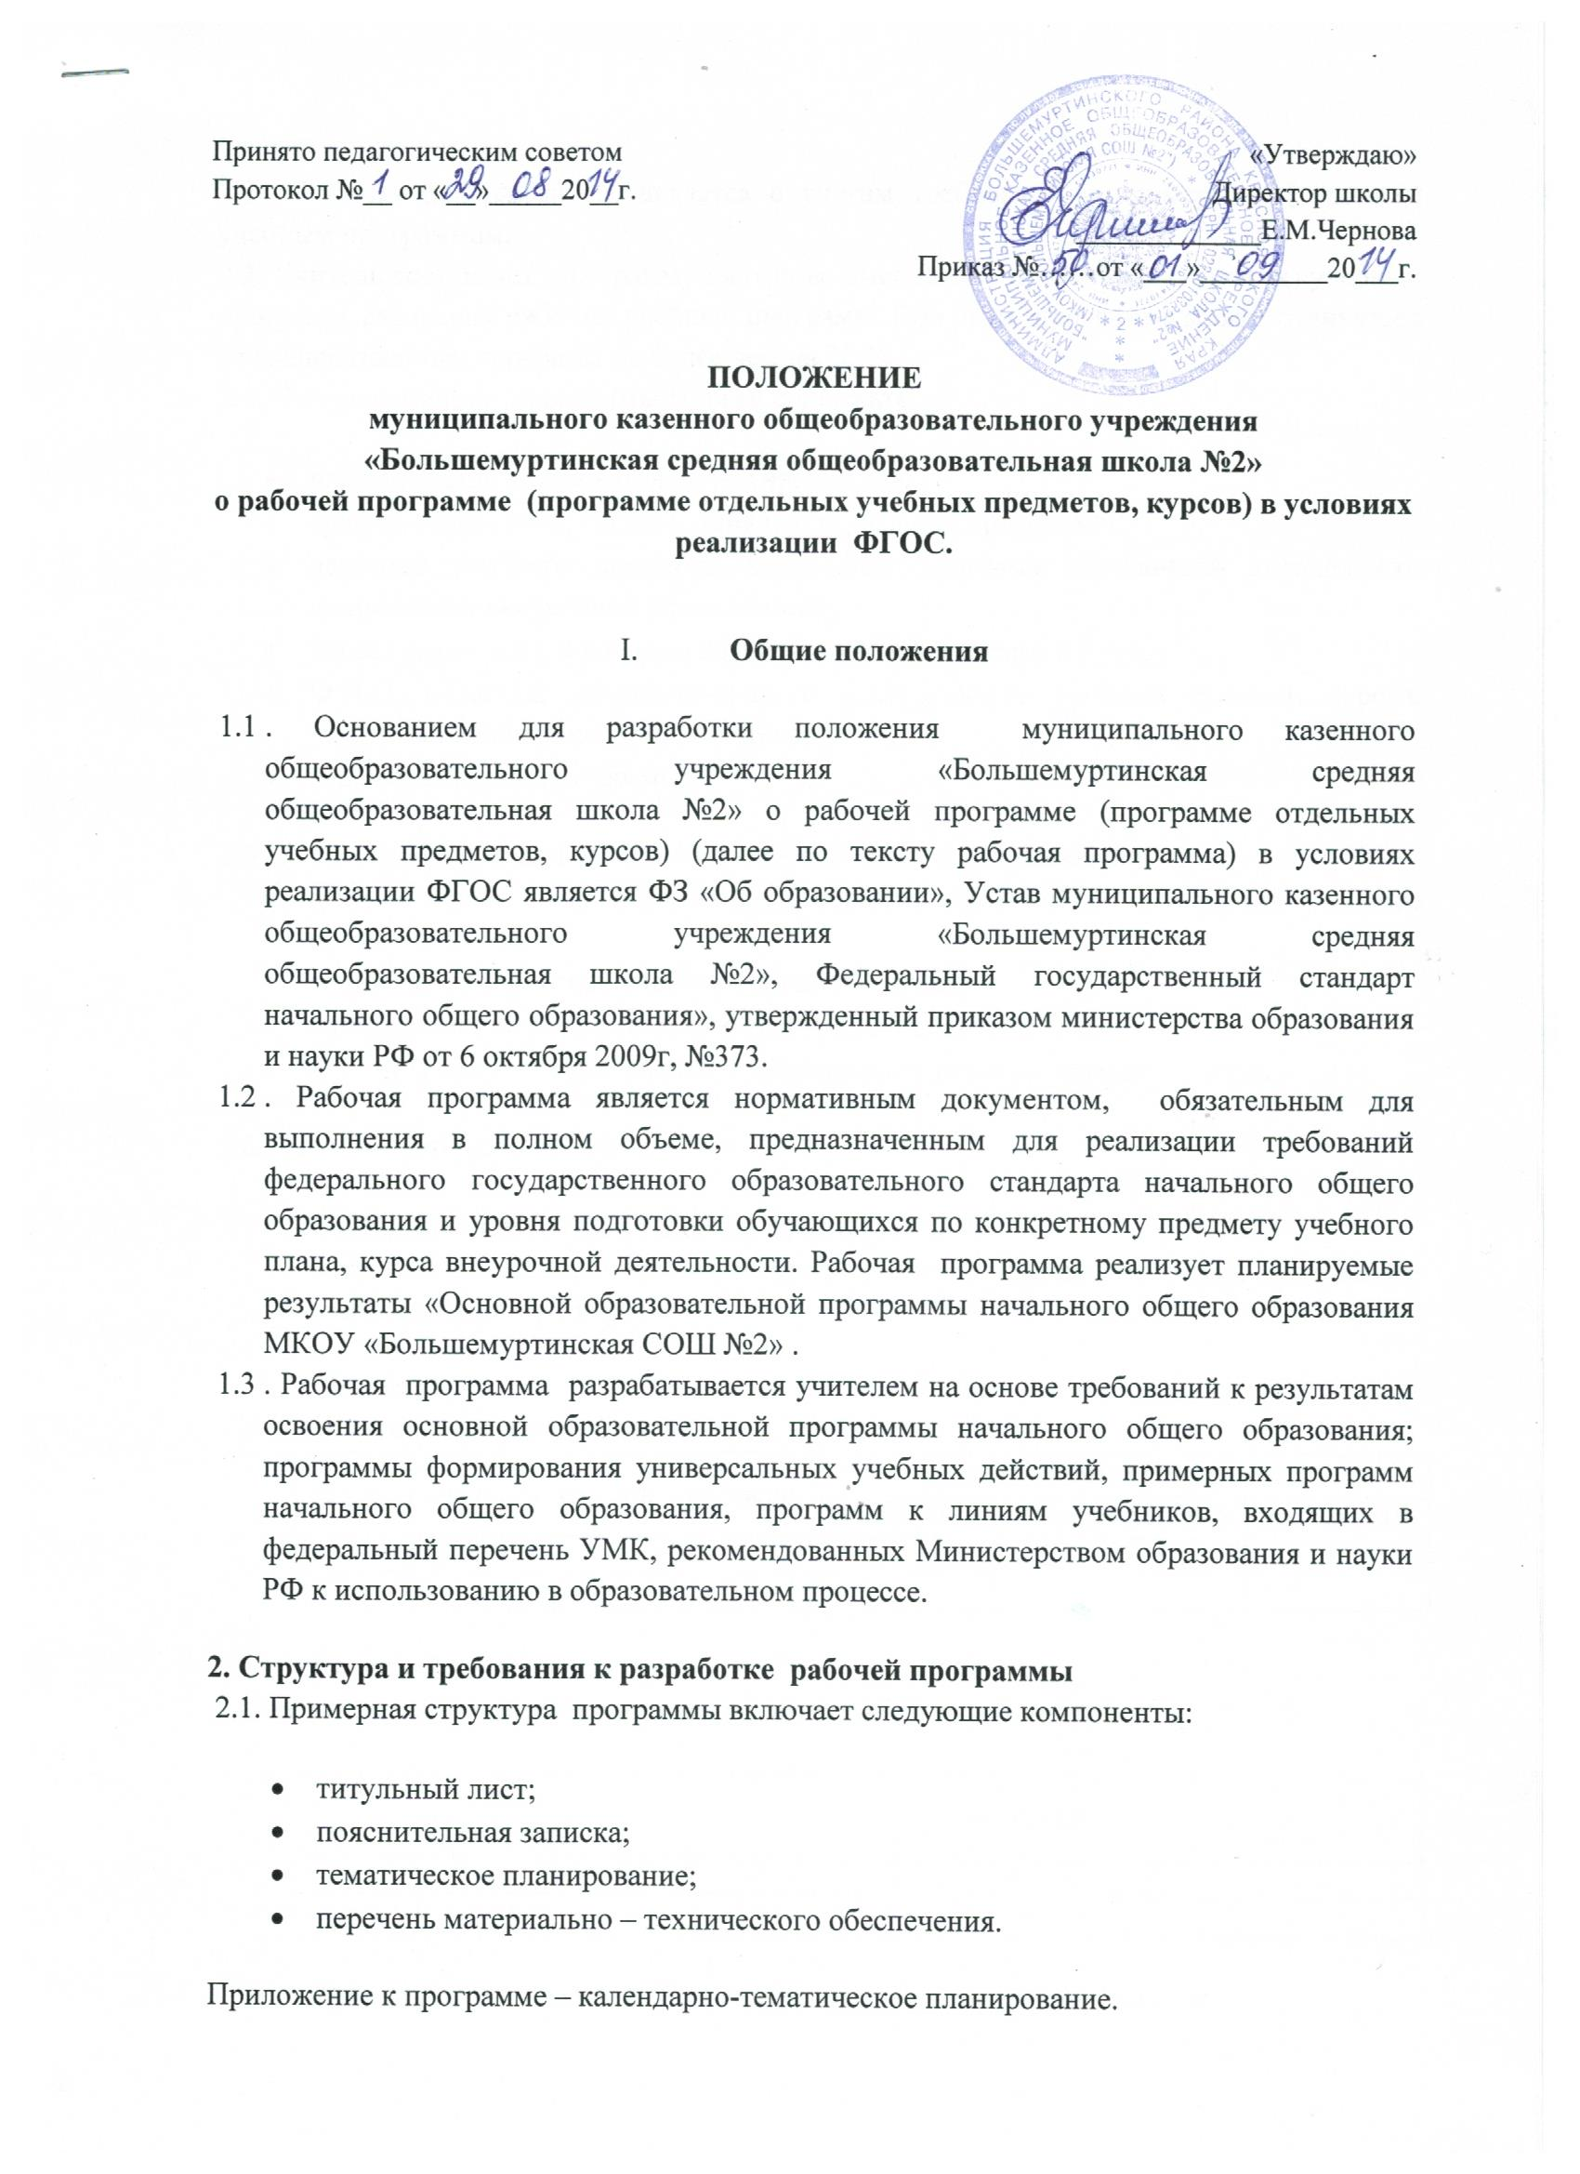

2.2. Рабочая программа составляется с учетом требований к примерным (типовым) учебным программам.
2.3. Учитель составляет программу на основе имеющихся примерных (типовых) учебных программ, авторских рабочих учебных программ. При этом программа может отличаться от вышеназванных программ не более чем на 20 %.
2.4. Титульный лист программы должен содержать:
- наименование образовательного учреждения;
- гриф рассмотрения, согласования и утверждения программы;
- название учебного предмета, курса (для программ внеурочной деятельности направление внеурочной деятельности);
- класс (параллель), в котором изучается учебный предмет, курс;
- Ф.И.О. педагога, разработавшего и реализующего учебный предмет, курс с указанием квалификационной категории;
- год составления программы;
2.5. В тексте пояснительной записки к рабочей программе указывается:
- цели и задачи начального общего образования с учётом специфики учебного предмета, курса;
- общая характеристика учебного предмета, курса;
- описание места учебного предмета, курса в учебном плане;
- описание ценностных ориентиров содержания учебного предмета, курса.
2.6. Тематическое планирование
- Содержание программы учебного предмета, курса,
- личностные, метапредметные и предметные результаты освоения конкретного учебного предмета, курса.
Таблица 1.
Тематическое планирование
раздел | содержание | кол – во часов | планируемые результаты
 |  |  | личностные | метапредметные | предметные
1 | 2 | 3 | 4 | 5 | 6

Таблица 2.
Календарно-тематическое планирование (приложение к рабочей программе)

№ урока | дата |  | тема урока
 | план | факт
1 | 2 | 3 | 4

Дополнительные пункты КТП включаются по усмотрению учителя.

3.Порядок утверждения рабочей программы.

3.1. Первый этап – программа рассматривается на заседании методического объединения школы;
Второй этап - программа согласовывается с заместителем директора школы;
Третий этап – программа утверждается директором школы.
3.2. После утверждения директором школы программа по учебному предмету становится нормативным документом, реализуемым в школе. Общий перечень программ утверждается приказом по школе.

